МОУ Большечирклейская СОШ

**РАБОЧАЯ ТЕТРАДЬ**



**«ПОМОЩНИК» В ИССЛЕДОВАНИИ**

Тема: ______________________________________________________________________.

Чирклей 2011

J0239011 Задание №1 Нарисуйте схему образования молекулы воды.

|  |
| --- |
|  |

J0239011Укажите тип связи __________________________________________________________________.

Задание №2 Допишите уравнения реакции.

J0239011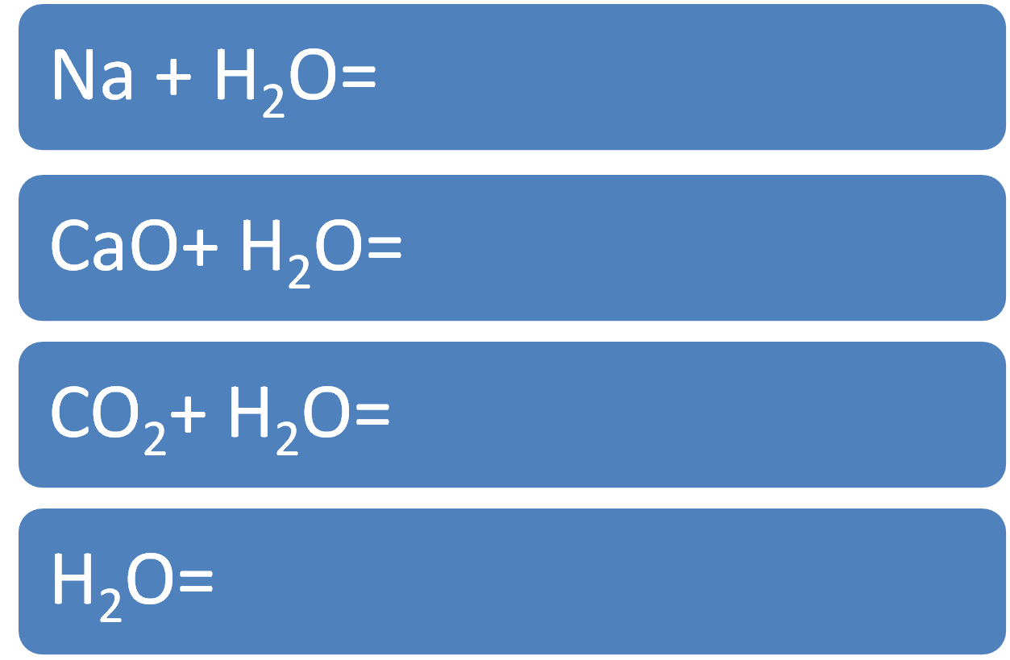

Задание№3. Внимательно изучите результаты исследования по таблицам 1,2. Напишите вывод о проведённом мониторинге. 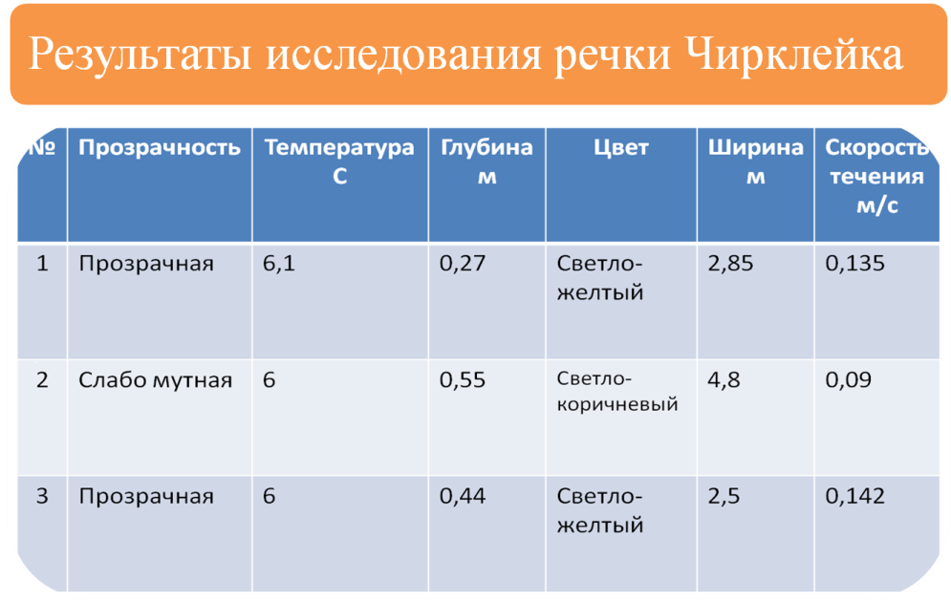таблица 1

Результаты исследования подземных вод. таблица2

|  |  |  |  |  |  |
| --- | --- | --- | --- | --- | --- |
| № | Название | Высота воды (м) | Глубина (м) | Прозрачность | Вкус |
| 1 | Родник | 0,55 | - | Прозрачная | нет |
| 2 | Колодец  ул. Железнодорожная | 1,50 | 10 | С желтоватым оттенком | слабый |
| 3 | Колодец  ул.Фрунзе | 1,20 | 20 | Прозрачная | Очень слабый |
| 4 | Колодец  ул.Верхняя | 80 | 40 | Прозрачная | нет |
| 5 | Скважина |  | 90 | Прозрачная |  |

Вывод:_____________________________________________________________________________________________________________________________________________________________________________________________________ .

J0239011 Задание №4. Ответь на вопросы теста.

|  |  |  |  |  |
| --- | --- | --- | --- | --- |
| 1 | 2 | 3 | 4 | 5 |
|  |  |  |  |  |

J0239649 Таблица3

J0239011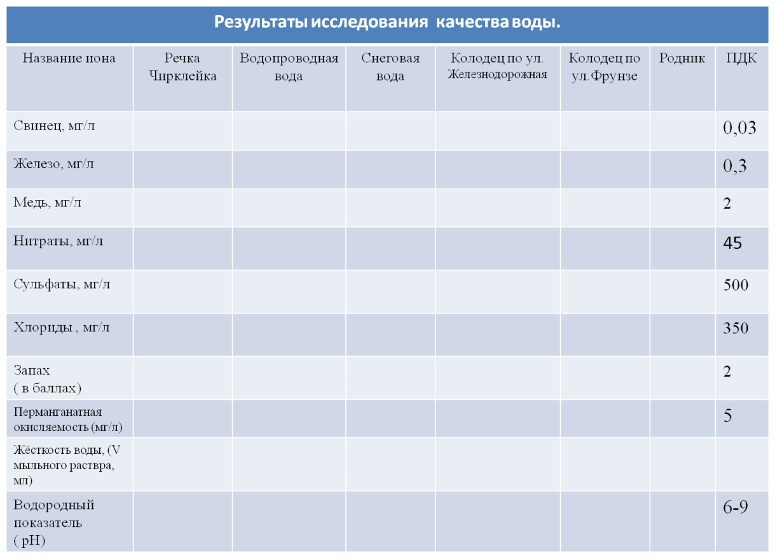

Задание №5 Внимательно ознакомься с результатами таблицы №3, напиши вывод, используя табличные данные.

В каких источниках и какие ионы соответствуют норме? Какие воды наиболее жесткие? В каких источниках и какие ионы превышают ПДК. Как это отразится на здоровье? Из каких источников нельзя потреблять воду без фильтра? ___________________________________________________________________________________________________________________________________________________________________________________________________________________________________________________________________________________________________________________________________________________________________________________________________________________________________________________________________________________________________________________________________________________________.

J0239011Дополнительное задание.

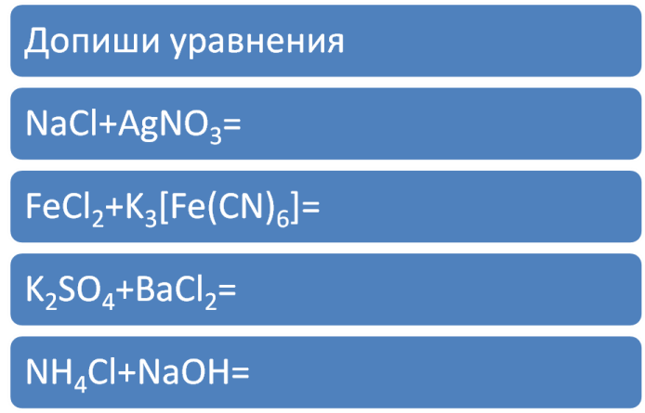

**Приложение1**

Санитарные нормы показателей качества воды.

|  |  |  |  |  |  |  |  |
| --- | --- | --- | --- | --- | --- | --- | --- |
| Показатели химического состава. | | | | | | | |
| Название иона | ПДК мг/л | | Класс опасности | | Влияние на организм человека | | |
| Нитраты (по NO 3 ) | 45 | | 3 | | приводит к нарушению окислительной функции крови. Нитраты губительно воздействуют на нервную, сердечнососудистую системы, желудочно-кишечный тракт и другие органы. | | |
| Свинец | 0,03 | | 2 | | негативно влияет на почки, печень, нервную систему и органы кровообразования | | |
| Сульфаты (по S O 4 ) | 500 | | 4 | | повышенное содержание сульфатов в воде приводит к расстройству желудочно-кишечного тракта . | | |
| Хлориды (по C l ) | 350 | | 4 | | поражение иммунной системы, сердечнососудистые заболевания, онкологические заболевания. | | |
| медь | 2 | | 2 | | заболевания внутренних органов, а также злокачественные новообразования. | | |
| Железо по Fe | 0,3 | | 3 | | заболевания печени (гемосидерит), увеличивает риск инфарктов, негативно влияет на репродуктивную функцию организма. | | |
| Органолептические показатели | | | | | | | |
| Запах ( в баллах) | | 2 | |  | |  |  |
| Обобщённые показатели | | | | | | | |
| Перманганатная окисляемость (мг/л) | | 5 | | **Окисляемость** обусловлена содержанием в воде органических веществ и отчасти может служить индикатором загрязнённости источника сточными водами. Органические вещества являются канцерогенами или мутагенами | | | |
| Водородный показатель ( pH) | | 6-9 | |  | |  |  |

Приложение 2 Правила техники безопасности

В кабинете химии запрещается:

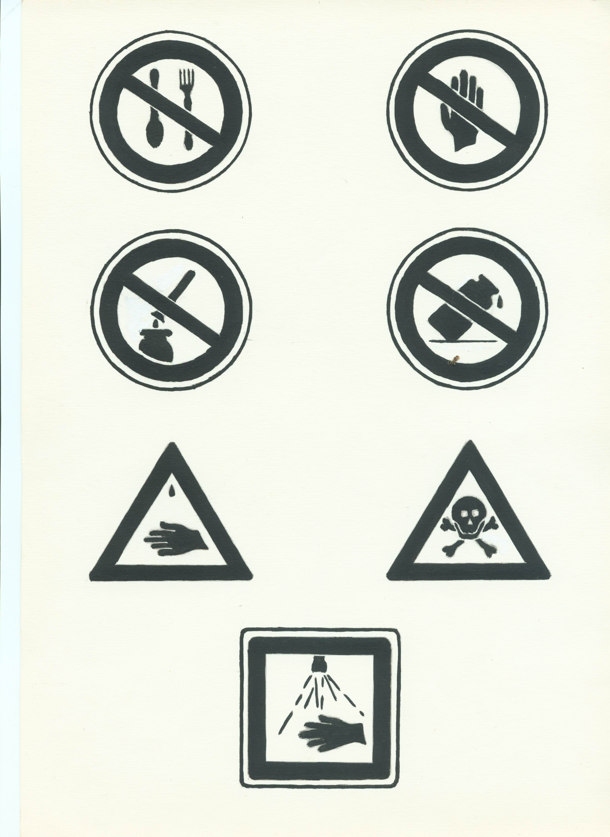

**Приложение 3**

**Оценочный лист**

Фамилия, имя______________________

Задание №1:Написание схемы образования ковалентной химической связи в молекуле воды.

Схема написана правильно – 2 балла.

Схема написана с ошибками – 1 балл.

Задание №2:

За каждое, правильно написанное, уравнение – 1 балл.

Задание №3: внеурочное исследование

-За активное участие в работе группы (оценивается группой коллективно для каждого участника) – 2 балла.

-За правильно записанный вывод-1балл

Задание №4. Тест.

За каждый правильный ответ 1 балл.

Задание №5. Работа в группах:

- За активное участие в работе группы (оценивается группой коллективно для каждого участника) – 2 балла.

- Правильный вывод-2балла

Дополнительное задание

За каждое уравнение -1балл

Критерии оценивания:

19 – 23 баллов оценка «5»

14 – 18 баллов оценка «4»

9-13 баллов оценка «3»

Менее 9 баллов «незачёт»

Всего набрал _______ баллов. Отметка __________.